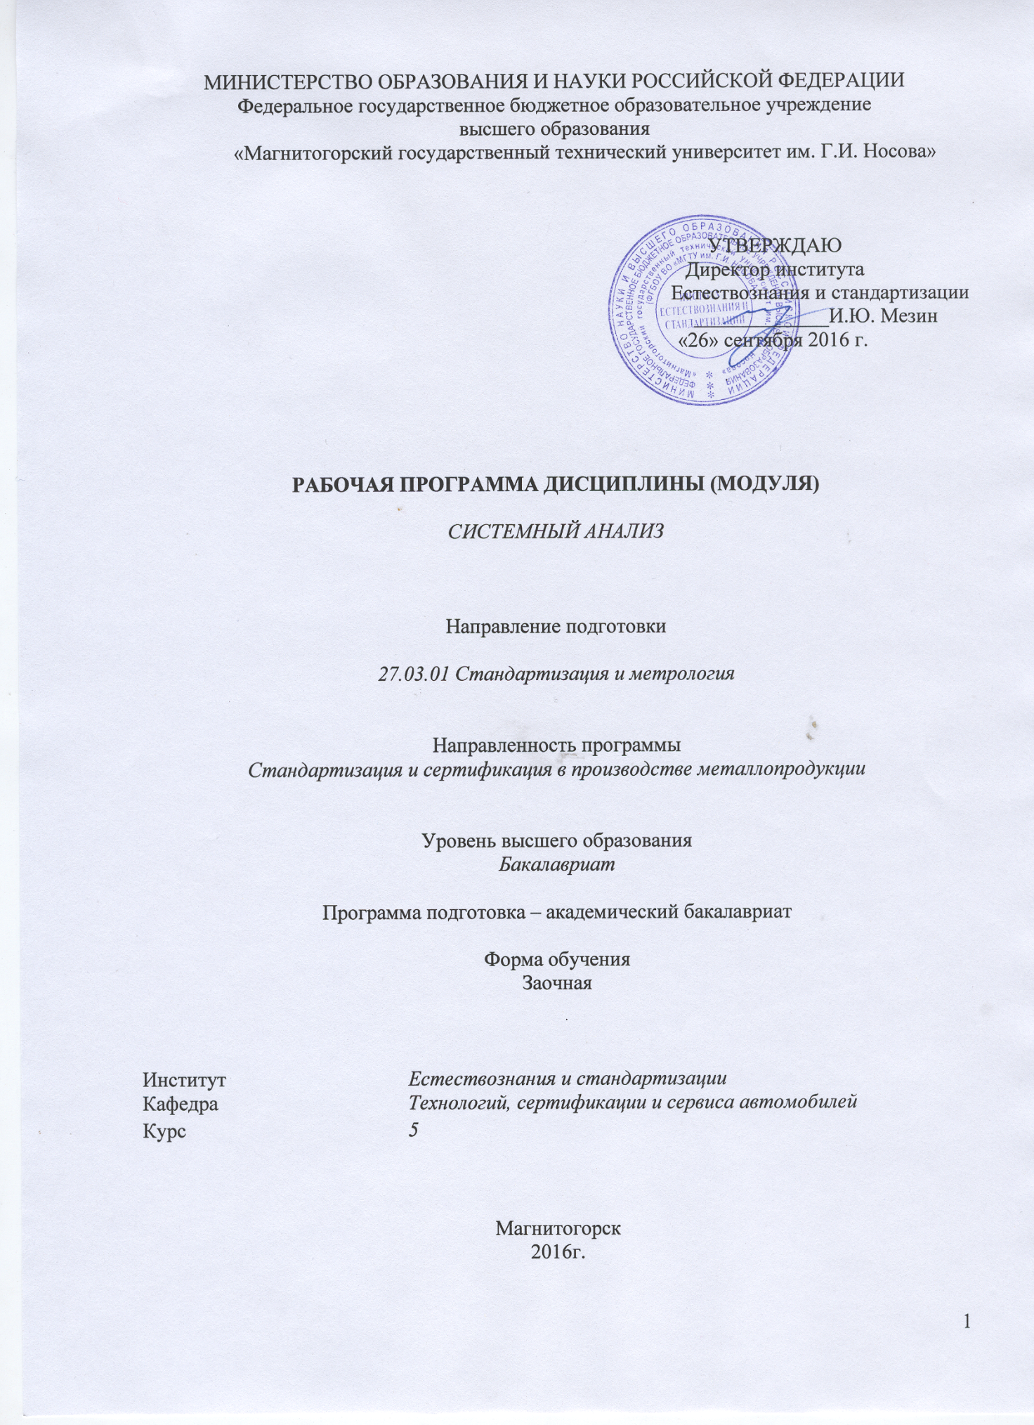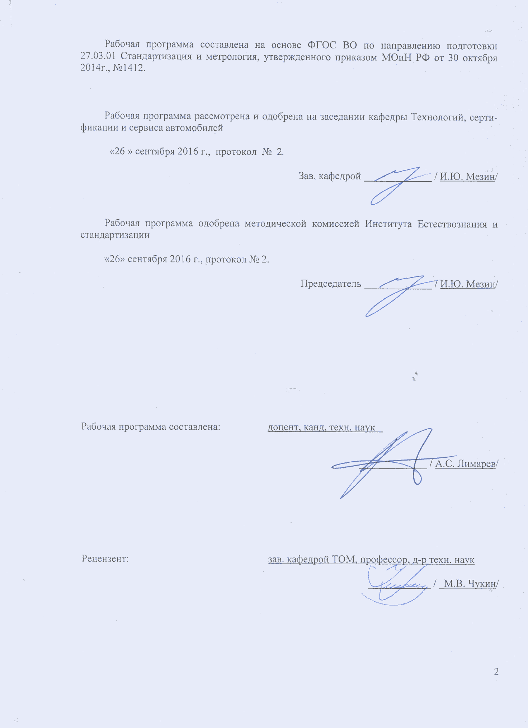

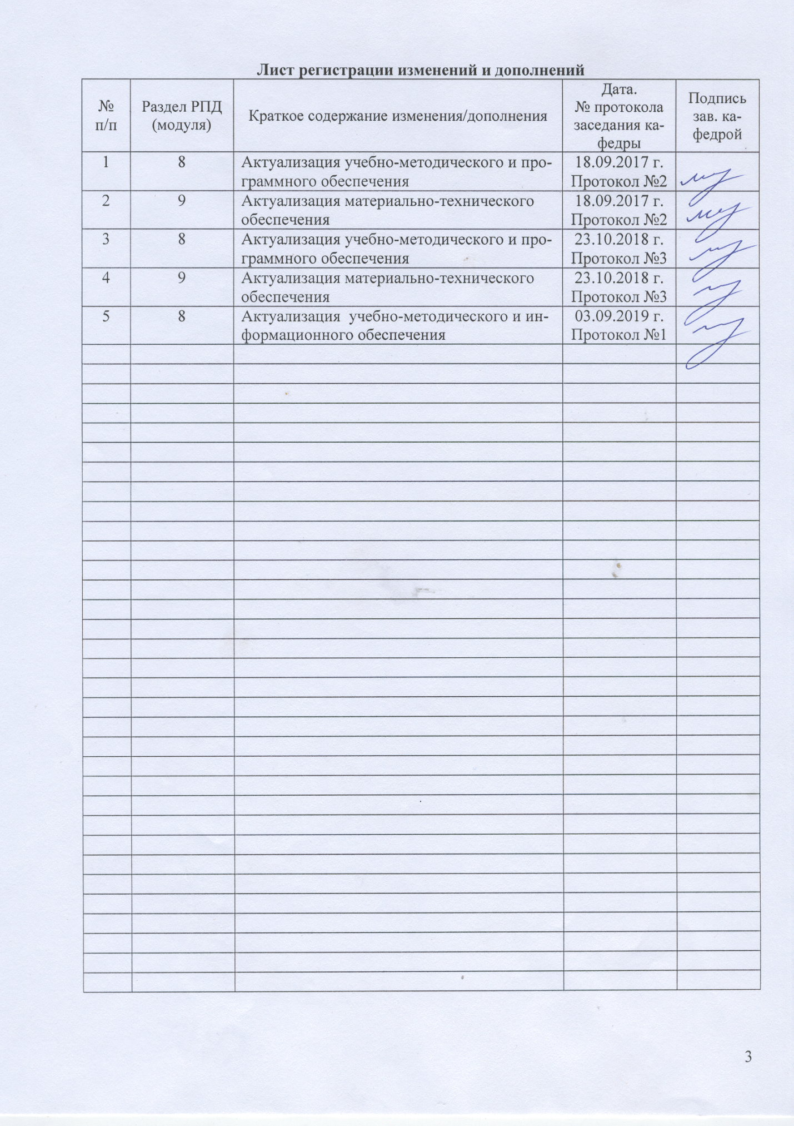

1 Цели освоении дисциплины

Целью преподавания дисциплины «Системный анализ» является изучение принципов построения математических моделей, формализации и алгоритмизации процессов обработки металлов давлением, а также анализ технических систем.
Задачи: научиться применять методы системного анализа при решении конкретных задач профессиональной деятельности.

2 Место дисциплины в структуре образовательной программы подготовки
бакалавра

Дисциплина «Системный анализ» входит в вариативную часть блока 1 образовательной программы по направлению 27.03.01 Стандартизация и метрология, профиль Стандартизация и сертификация в производстве металлопродукции.
Для изучения дисциплины необходимы знания (умения, владения), сформированные в результате изучения дисциплин: Математика, Информатика.
Знания (умения, владения), полученные при изучении данной дисциплины будут необходимы для выполнения научно-исследовательской работы.

3 Компетенции, формируемые в результате освоения дисциплины и

планируемые результаты обучения

В результате освоения дисциплины «Системный анализ» студент должен обладать следующими компетенциями:

Структурный элемент
компетенции
ПК-19 - способностью принимать участие в моделировании процессов и средств измерений, испытаний и контроля с использованием стандартных пакетов и средств автоматизированного проектирования
Знать | методы моделирования систем; методы формирования множества возможных вариантов решения системных задач; методы системного анализа
Уметь: | использовать методы моделирования систем; использовать методы формирования множества возможных вариантов решения системных задач; использовать методы системного анализа
Владеть: | навыками решения задач в области производства металлопродукции с использованием методов моделирования систем

4 Структура и содержание дисциплины

Общая трудоемкость дисциплины составляет 4 единицы 144 акад. часа в том числе:
- контактная работа – 15 акад. часа
–аудиторная – 14 акад. часов;
-внеаудиторная - 1 акад. часов
– самостоятельная работа – 125 акад. часов;
- подготовка к зачету – 3,9 акад. часов

Раздел дисциплины | курс | Аудиторная  контактная работа  (в акад. часах) |  | Самостоятельная работа (в акад. часах) | Вид самостоятельной  работы | Форма текущего контроля успеваемости и  промежуточной аттестации | Код и структурный  элемент компетенции
 |  | Лекции | практич. занятия
1. Системы. Закономерности формирования и развития систем. Классификация и сложность систем | 5 | 1 | 1 | 17,8 | -самостоятельное изучение учебной литературы  -выполнение домашнего задания | Практическое занятие, устный опрос  (собеседование) | ПК-19-з
2. Методы моделирования систем. Специальные методы моделирования систем | 5 | 1 | 1/1И | 17,8 | -самостоятельное изучение учебной литературы  - выполнение домашнего задания | Практическое занятие, устный опрос  (собеседование) | ПК-19-з
3. Декомпозиция и агрегирование как процедура системного анализа | 5 | 0,5 | 1/1И | 17,8 | -самостоятельное изучение учебной литературы  -выполнение домашнего задания | Практическое занятие, устный опрос  (собеседование) | ПК-19-з
4. Классификация оптимизационных задач. | 5 | 0,5 | 1/1И | 17,8 | -самостоятельное изучение учебной литературы  -выполнение домашнего задания | Практическое занятие, устный опрос  (собеседование) | ПК-19-зу
5. Этапы системного анализа | 5 | 1 | 1 | 17,8 | -самостоятельное изучение учебной литературы  -выполнение домашнего задания | Практическое занятие, устный опрос  (собеседование) | ПК-19-зу
6. Принятие решений в сложных системах | 5 | 1 | 1 | 17,8 | -самостоятельное изучение учебной литературы  - выполнение домашнего задания | Практическое занятие, устный опрос  (собеседование) | ПК-19-зув
7. Применение методов системного анализа на металлургических предприятиях | 5 | 1 | 2/1И | 18,2 | -самостоятельное изучение учебной литературы  -выполнение домашнего задания | Практическое занятие, устный опрос  (собеседование) | ПК-19-зув
Итого по дисциплине |  | 6 | 8/4И | 125 |  | Зачет

5 Образовательные и информационные технологии

Для изучения данной дисциплины в качестве методического подхода применяется технология конструирования учебной информации, т.е. при подготовке преподавателя к учебному процессу учитывается, что и в каком объеме из изучаемой информации должны усвоить студенты, уровень подготовленности студентов к восприятию учебной информации по вопросам связанным с анализом технологических процессов.
Перед началом занятий ознакомить студентов с планируемым объемом часов по учеб-ному плану на изучение данной дисциплины.
Обратить внимание на то, какое количество часов отводится на самостоятельную работу. Эти часы выделяются для закрепления теоретического материала, на подготовку к практическим занятиям.
Лекции проходят в традиционной форме, в форме лекций-консультаций с коллективным обсуждением какого-либо вопроса, проблемы или сопоставлении информации, идей, мнений, предложений.
Практические занятия способствуют более глубокому освоению теоретического материала. При проведении практических занятий учитывается степень самостоятельности их выполнения их студентами. Практические занятия проводятся в виде семинаров-дискуссий, на которых обсуждаются и решаются практические проблемы курса, используется работа в команде.

6 Учебно-методическое обеспечение самостоятельной работы студентов

По дисциплине «Системный анализ» предусмотрена внеаудиторная самостоятельная работа обучающихся.
Внеаудиторная самостоятельная работа обучающихся осуществляется в виде выполнения индивидуальных домашних заданий.

Перечень тем домашнего задания
- Метод множителей Лагранжа.
- Вариационное исчисление.
- Теория математического программирования.
- Линейное программирование.
- Нелинейное программирование.
- Динамическое программирование.
- задача оптимизации формы инструмента.
- Решения задач оптимизации режимов прокатки

7 Оценочные средства для проведения промежуточной аттестации

а) Планируемые результаты обучения и оценочные средства для проведения промежуточной аттестации:
Структурный элемент  компетенции | Планируемые результаты обучения | Оценочные средства
ПК-19 - способностью принимать участие в моделировании процессов и средств измерений, испытаний и контроля с использованием стандартных пакетов и средств автоматизированного проектирования
Знать | методы моделирования систем; методы формирования множества возможных вариантов решения системных задач; методы системного анализа | - Развитие и возникновение системных представлений  - Понятие системы  - Состояние и функционирование системы  - Функции обратной связи  - Структура системы  - Виды структур  - Сравнительный анализ структур  - Классификация систем  - Закономерности и принципы целеобразования  - Закономерности возникновения и формулирования целей  - Закономерности формирования структур целей  - Определение понятия модель и моделирование  - Назначение моделей  - Виды моделей  - Уровни моделирования  - Классификации методов моделирования систем  - Аналитические и статистические методы  - Теоретико-множественные представления  - Математическая логика  - Лингвистические и семиотические представления  - Информационный подход к анализу систем  - Теория информационного поля  - Материальное единство мира  - Адекватность отражения. Чувственная информация  - Поле движения материи. Информационный ток  - Дискретные информационные модели  - Система как дискретная модель непрерывного бытия  - Основные понятия дискретных информационных моделей  - Определения системного анализа  - Построение модели  - Решение поставленной математической задачи  - Характеристика задач системного анализа  - Особенности задач системного анализа  - Процедуры системного анализа  - Определение целей системного анализа  - Генерирование альтернатив  - Внедрение результатов анализа  - Роль измерения в создании моделей систем  - Эксперимент и модель
Уметь: | использовать методы моделирования систем; использовать методы формирования множества возможных вариантов решения системных задач; использовать методы системного анализа | - Графические методы  - Методы, направленные на активизацию использования интуиции и опыта специалистов  - Методы типа «мозговой атаки» или коллективной генерации идей  - Методы типа «сценариев»  - Методы структуризации  - Методы типа «дерева целей»  - Методы экспертных оценок  - Методы типа «Дельфи»  - Методы организации сложных экспертиз  - Модели систем  - Модель состава системы  - Модель структуры системы
Владеть: | навыками решения задач в области производства металлопродукции с использованием методов моделирования систем | Постановка задачи исследования. Формулирование проблемы

б) Порядок проведения промежуточной аттестации, показатели и критерии
оценивания:

Промежуточная аттестация по дисциплине включает теоретические вопросы, позволяющие оценить уровень усвоения обучающимися знаний и степень сформированности умений и владений, проводится в форме зачета.
Показатели и критерии оценивания зачета:
на оценку «зачтено» студент должен показать высокий уровень знания материала по дисциплине на уровне воспроизведения и объяснения информации, продемонстрировать знание и понимание законов дисциплины, умение оперировать этими знаниями в профессиональной деятельности;
на оценку «не зачтено» студент не может показать знания на уровне воспроизведения и объяснения информации по дисциплине, не может показать интеллектуальные навыки решения простых задач, умение критически оценивать свои личностные качества, намечать пути и выбирать средства развития достоинств и устранения недостатков.

8 Учебно-методическое и информационное обеспечение дисциплины (модуля)

а) основная литература:
- Антонов, А. В. Системный анализ : учебник / А.В. Антонов. — 4-е изд., перераб. и доп. — Москва : ИНФРА-М, 2020. — 366 с. + Доп. материалы [Электронный ресурс]. — (Высшее образование: Бакалавриат). - ISBN 978-5-16-104344-8. - Текст : электронный. - URL: https://new.znanium.com/catalog/product/1062325 (дата обращения: 12.10.2020)
- Корнев, Г. Н. Системный анализ: Учебник / Корнев Г.Н., Яковлев В.Б. - Москва :ИЦ РИОР, НИЦ ИНФРА-М, 2016. - 308 с. (Высшее образование: Бакалавриат) ISBN 978-5-369-01532-2. - Текст : электронный. - URL: https://new.znanium.com/catalog/product/538715 (дата обращения: 12.10.2020)

б) дополнительная литература:
- Девятов, Д. Х. Системный анализ : учебное пособие / Д. Х. Девятов, И. М. Ячиков, А. П. Морозов ; МГТУ. - Магнитогорск, 2001. - 67 с
- Крюков, С. В. Системный анализ: теория и практика: учеб. пособие / Крюков С.В. - Ростов-на-Дону:Издательство ЮФУ, 2011. - 228 с. ISBN 978-5-9275-0851-8. - Текст : электронный. - URL: https://new.znanium.com/catalog/product/556278 (дата обращения: 12.10.2020)
- Кузнецов, В. А. Системный анализ, оптимизация и принятие решений : учебник для студентов высших учебных заведений / В.А. Кузнецов, А.А. Черепахин. — Москва : КУРС : ИНФРА-М, 2017. — 256 с. - ISBN 978-5-16-105220-4. - Текст : электронный. - URL: https://new.znanium.com/catalog/product/908528 (дата обращения: 12.10.2020)
- Тимченко, Т. Н. Системный анализ в управлении: Учебное пособие / Т.Н. Тимченко. - Москва : РИОР, 2008. - 161 с. (Карманное учебное пособие). ISBN 978-5-369-00238-4. - Текст : электронный. - URL: https://new.znanium.com/catalog/product/129084 (дата обращения: 12.10.2020)
- Смотрова, Е. Г. Системный анализ: учебное пособие для практических занятий и самостоятельной работы студентов / Смотрова Е.Г. - Волгоград:Волгоградский ГАУ, 2015. - 152 с. - Текст : электронный. - URL: https://new.znanium.com/catalog/product/615284 (дата обращения: 12.10.2020)
- Кориков, А. М. Теория систем и системный анализ : учеб. пособие / А.М. Кориков, С.Н. Павлов. — Москва : ИНФРА-М, 2019. — 288 с. — (Высшее образование: Бакалавриат). — www.dx.doi.org/10.12737/904 . - ISBN 978-5-16-100291-9. - Текст : электронный. - URL: https://new.znanium.com/catalog/product/994445 (дата обращения: 12.10.2020)
- Кириллов, В. И. Квалиметрия и системный анализ: Учебное пособие / Кириллов В.И., - 2-е изд., стер. - Москва :НИЦ ИНФРА-М, Нов. знание, 2014. - 440 с. (Высшее образование: Бакалавриат) ISBN 978-5-16-005464-3. - Текст : электронный. - URL: https://new.znanium.com/catalog/product/429148 (дата обращения: 12.10.2020)
- Черников, Ю.Г. Системный анализ и исследование операций : учебное пособие / Ю.Г. Черников. — Москва : Горная книга, 2006. — 370 с. — ISBN 5-91003-007-8. — Текст : электронный // Лань : электронно-библиотечная система. — URL: https://e.lanbook.com/book/3512 (дата обращения: 12.10.2020). — Режим доступа: для авториз. пользователей.

г) программное обеспечение и Интернет-ресурсы:
Программное обеспечение
 | Наименование ПО | № договора | Срок действия лицензии
 | MS Windows 7 Professional(для классов) | Д-1227-18 от 08.10.2018 | 11.10.2021
 | MS Office 2007 Professional | № 135 от 17.09.2007 | бессрочно
 | 7Zip | свободно распространяемое ПО | бессрочно
 | FAR Manager | свободно распространяемое ПО | бессрочно
Профессиональные базы данных и информационные справочные системы
 | Название курса |  | Ссылка
 | Электронная база периодических изданий East View Information Services, ООО «ИВИС» |  | https://dlib.eastview.com/
 | Национальная информационно-аналитическая система – Российский индекс научного цитирования (РИНЦ) |  | URL: https://elibrary.ru/project_risc.asp
 | Поисковая система Академия Google (Google Scholar) |  | URL: https://scholar.google.ru/
 | Информационная система - Единое окно доступа к информационным ресурсам |  | URL: http://window.edu.ru/
 | Федеральное государственное бюджетное учреждение «Федеральный институт промышленной собственности» |  | URL: http://www1.fips.ru/
 | Российская Государственная библиотека. Каталоги |  | https://www.rsl.ru/ru/4readers/catalogues/
 | Электронные ресурсы библиотеки МГТУ им. Г.И. Носова |  | http://magtu.ru:8085/marcweb2/Default.asp

9 Материально-техническое обеспечение дисциплины (модуля)
Материально-техническое обеспечение дисциплины включает:
Тип и название аудитории | Оснащение аудитории
Учебные аудитории для проведения практических занятий, групповых и индивидуальных консультаций, текущего контроля и промежуточной аттестации | Мультимедийные средства хранения, передачи и представления информации.
Помещения для самостоятельной работы обучающихся | Персональные компьютеры с пакетом MS Office, выходом в Интернет и с доступом в электронную информационно-образовательную среду университета
Помещение для хранения и профилактического обслуживания учебного оборудования | Шкафы для хранения учебно-методической документации, учебного оборудования и учебно-наглядных пособий.

